Contrôle en cours de formation | Situation d’évaluation de  Sciences Physiques et Chimiques | Séquence | Durée :
Contrôle en cours de formation | Situation d’évaluation de  Sciences Physiques et Chimiques | 1 / 2 | 30 min

sujet destinÉ au candidat

Établissement .......................................................................................... Classe .................................................
NOM et Prénom du CANDIDAT ................................................................ Date de l’évaluation .............................

La clarté des raisonnements et la qualité de la rédaction interviendront dans l’appréciation des copies.
L’usage des calculatrices électroniques est autorisé sauf mention contraire figurant sur le sujet.

L’examinateur intervient à la demande du candidat ou quand il le juge utile.
Dans la suite du document, ce symbole signifie « Appeler l’examinateur ».

Situation

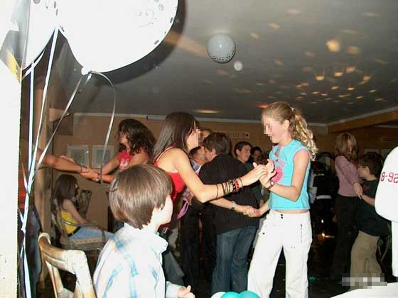 | Une soirée anniversaire est organisée dans le garage de Laure.  Laure a tout prévu :  - chaîne hifi ;  - spots d’éclairage ;  - boule à facettes…  Tous ces appareils électriques sont branchés sur l’unique prise du garage.
Au milieu de la soirée, le DJ branche un petit radiateur électrique et le met sous tension. Tout à coup, il n’y a plus de courant…  Laure appelle son grand-frère pour rechercher la cause de cette coupure.  Il y a encore du courant dans les autres pièces de la maison.  Le grand-frère éclaire alors le branchement … « je comprends ; le fusible a fondu ! ». |  | 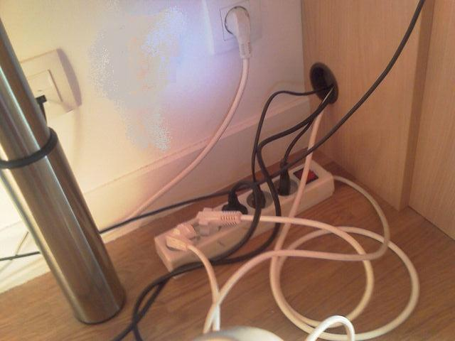

Problématique Pouvait-on prévoir cette coupure ? Comment l’éviter ?

1- Compréhension et analyse de la situation - Formulation d’une hypothèse

Choisir, parmi les propositions suivantes, l’effet produit par le branchement du radiateur :
- une augmentation de l’intensité, conduisant à une surintensité ;
- une augmentation de la tension, conduisant à une surtension.
Rayer l’hypothèse non retenue.

2- Expérimentation - Modélisation de la situation

On souhaite mettre en place une expérience permettant de valider ou de réfuter l’hypothèse émise.
Pour cela, on dispose d’un matériel modélisant les différents éléments du circuit :

Élément du circuit | Matériel disponible pour la modélisation | Symbole
Alimentation du secteur | Générateur basse tension  muni d’un interrupteur | G
Chaîne HIFI, boule à facettes | Moteur | M
Rampe de spots | Lampes
Radiateur électrique  et son interrupteur | Dipôle résistif  et un interrupteur en série | R
V
A
Ω
On dispose également de deux multimètres, utilisables en voltmètre, ampèremètre, ohmmètre.

2.1 -
G
M
Le schéma ci-contre (montage 1 sans le dipôle résistif) modélise le circuit avant le branchement du radiateur.

Proposer, ci-dessous, un schéma de montage modélisant le circuit une fois le radiateur branché hors tension (montage 2 avec dipôle résistif et interrupteur).

Montage 2
2.2 - Proposer un protocole, incluant des mesures, permettant de valider ou de réfuter l’hypothèse émise à la question 1.
On complétera le schéma du montage 2.

Protocole

2.3 - Réaliser le montage : attendre l’autorisation du professeur avant la mise sous tension.

Appel n°1
Faire vérifier le montage et expliquer oralement les mesures à réaliser.

2.4 - Effectuer les mesures et les présenter ci-dessous en précisant les grandeurs et unités.

3 - Exploitation - Conclusion

3.1 - L’hypothèse formulée à la question 1 est-elle vérifiée ?

Appel n°2
Faire vérifier les mesures et justifier oralement la réponse à la question 3.1

3.2 - Parmi les options décrites plus bas,
    - rayer celle qui représente un danger ;
    - entourer celle qui correspond à la conduite à suivre par le grand-frère de Laure.

Option 1 : « Je vais remplacer le fusible fondu par un fusible de plus gros calibre, vous pouvez continuer comme avant il n’y aura plus de problème. »

Option2 : « Je vais remplacer le fusible fondu par un fusible de même calibre, vous pouvez continuer comme avant il n’y aura plus de problème. »

Option 3 : « Je vais remplacer le fusible fondu par un fusible de même calibre, mais il faut débrancher le radiateur, et il n’y aura plus de problème. »

